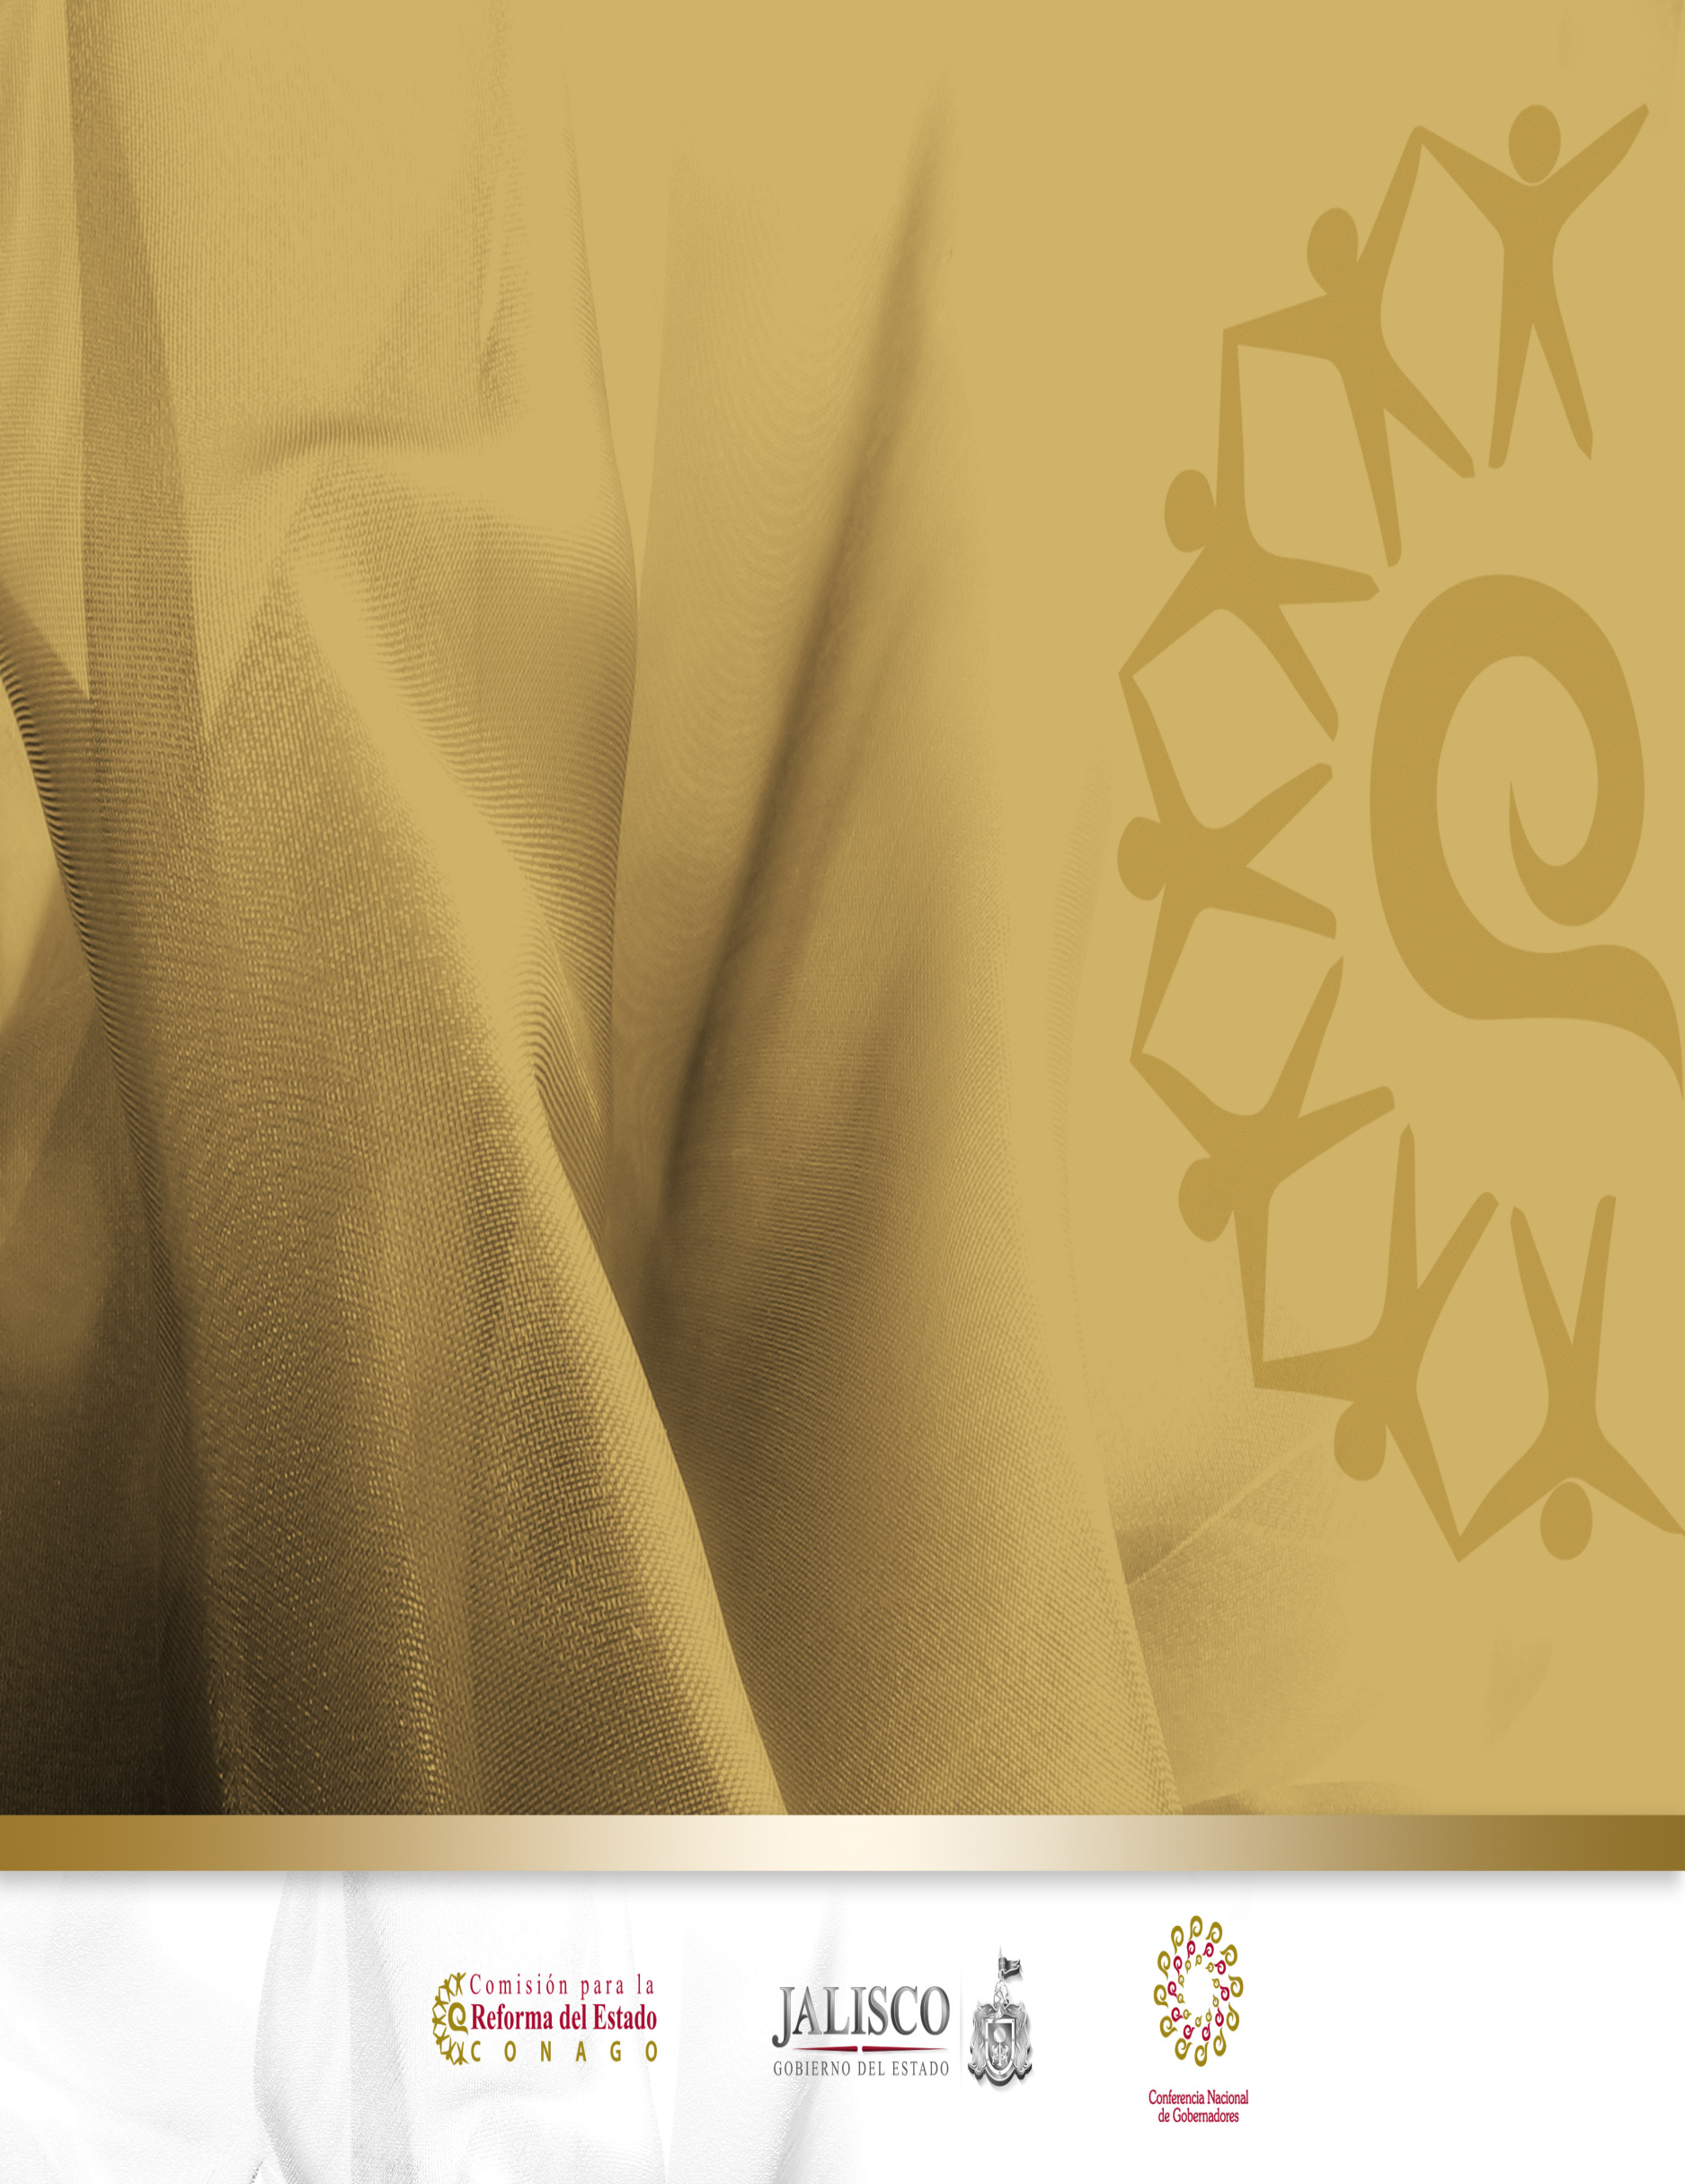

XLV REUNIÓN ORDINARIA
CONAGO
Mazatlán, Sinaloa
20 Agosto de 2013

Comisión para la Reforma del Estado
INFORME

Mtro. Jorge Aristóteles Sandoval Díaz
Gobernador del Estado de Jalisco

INFORME DE LA COMISIÓN PARA LA REFORMA DEL ESTADO
CONFERENCIA NACIONAL DE GOBERNADORES
XLV REUNIÓN ORDINARIA
MAZATLÁN, SINALOA
20 DE AGOSTO DE 2013
COORDINADOR:
MTRO. JORGE ARISTÓTELES SANDOVAL DÍAZ
GOBERNADOR CONSTITUCIONAL DEL ESTADO DE JALISCO

El primero de marzo del 2013 asumió el cargo de gobernador del Estado de Jalisco el Mtro. Jorge Aristóteles Sandoval Díaz y con ello la Coordinación de la Comisión para la Reforma del Estado de la Conferencia Nacional de Gobernadores.
Jalisco cuenta con un organismo público descentralizado único en el país, el Instituto de Estudios del Federalismo “Prisciliano Sánchez”, sectorizado a la Secretaría General de Gobierno; se trata de una institución que integra y coordina el desarrollo equilibrado entre los municipios y los poderes de gobierno con una visión federalista.
Entre los objetivos de dicho instituto, se encuentran los de investigar, estudiar, proponer, divulgar y dar seguimiento al federalismo como forma de gobierno republicano, democrático, representativo y popular. Y como parte de sus atribuciones, efectuar investigaciones integrales sobre los ámbitos políticos, jurídicos, geográficos, culturales y económicos correspondientes a los municipios, las entidades federativas y a la Federación, así como estudiar los principios, derechos y obligaciones que conforme el orden constitucional corresponden a las tres funciones de gobierno para proponer soluciones a los problemas que inciden en la relación armónica de los niveles de administración pública.
Es por ello que el Instituto de Estudios del Federalismo “Prisciliano Sánchez” resulta una plataforma adecuada para fungir como apoyo técnico del Gobierno del Estado de Jalisco en la conducción de la Comisión para la Reforma del Estado de la Conferencia Nacional de Gobernadores, con el conocimiento y experiencia de sus especialistas.
Con la base de la Agenda Estratégica Nacional aprobada en el XLIV Reunión Ordinaria de la CONAGO celebrada en Chihuahua, Chihuahua el 18 de febrero del presente año, el Instituto de Estudios del Federalismo, realiza los estudios y análisis pertinentes para el ajuste y reforzamiento de la agenda de trabajo.
En un primer paso, tras el análisis del entorno y la coyuntura política actual, el Gobierno del Estado de Jalisco con la colaboración de su Instituto de Estudios del Federalismo “Prisciliano Sánchez”, estima que es momento de impulsar los temas que conciernen de manera directa al ámbito de los ejecutivos estatales y el Distrito Federal.

Tomando en cuenta las aportaciones históricas de las entidades federativas a la vida política nacional, y que Pacto por México es el escenario perfecto donde convergen de manera cordial las visiones técnicas así como las voluntades políticas trabajando por un solo gran objetivo que es México, durante la XLV Reunión Ordinaria de Sinaloa y en su calidad de Coordinador de la Comisión para la Reforma del Estado, el gobernador de Jalisco Mtro. Jorge Aristóteles Sandoval propone el “Acuerdo de Adhesión a la Mesa para la Reforma Político – Electoral de Pacto por México”, con el ánimo e interés de colaborar en el desarrollo y desahogo de sus tres ejes estratégicos: Reforma Secundaria en Materia Electoral, Ley de Partidos Políticos y Régimen Político.
En fecha reciente, el gobierno federal a través de la Secretaría de Gobernación, abrió la Mesa para para la Reforma Político – Electoral dentro de Pacto por México, con tres ejes estratégicos, e instaló siete las siete mesas de trabajo sobre legislación secundaria de la Reforma Política de 2012 (candidaturas independientes, iniciativa ciudadana y consulta popular), Ley General de Partidos Políticos, Reforma Electoral, Instituto Nacional Electoral, Reforma al Régimen Político y de Gobierno, Reforma Política del Distrito Federal y temas pendientes en el Poder Legislativo (revisión de fueros y ley de publicidad gubernamental).
Cabe recordar que durante la XLIV Reunión Ordinaria de la CONAGO celebrada en Chihuahua, Chihuahua el 18 de febrero del 2013, los gobernadores en pleno manifestaron ante el presidente Enrique Peña Nieto su disposición a sumarse a Pacto por México y brindar todo el apoyo al desarrollo de sus tres ejes rectores y sus cinco acuerdos. En el mismo marco, la Comisión para la Reforma del Estado transita por el rumbo del Acuerdo Quinto de Pacto por México, de Gobernabilidad Democrática.
De esta manera, Pacto por México tendrá un nuevo impulso como mesa de consensos y CONAGO aportará la enriquecedora propuesta desde los gobiernos locales con su visión federalista.
Jalisco busca enfocar la Comisión para la Reforma del Estado en alcanzar posiciones realistas, posibles e inmediatas, alejadas de apasionamientos partidistas por el bienestar de México.
Este constituye el primer paso en la construcción de la propuesta CONAGO en la materia. Con posterioridad Jalisco convocará a foros y seguirá diversas estrategias para el consenso. Las conclusiones habrán de entregarse al titular del Ejecutivo Federal así como al Congreso de la Unión.
Por otro lado, y con el fin de generar identidad, se desarrolló la imagen propia de la Comisión para la Reforma del Estado en plena armonía y convivencia con la imagen de CONAGO. El logo y las aplicaciones diseñadas, reflejan los principios de inclusión, pluralidad y entendimiento que distinguen a la Conferencia Nacional de Gobernadores.

